UNIDAD III -TEORIA
CHEQUE:
Documento que extiende y entrega una persona a otra para que esta pueda retirar una cantidad de dinero de los fondos que aquélla tiene en el banco.
Se trata de un documento firmado por el propietario de una cuenta en un banco que habilita al que lo recibe a disponer de una cantidad determinada de dinero (adeudo a cuenta) sobre una cuenta bancaria.
Su principal finalidad es emitir un pago sin la necesidad de transportar efectivo, y dando al beneficiario más libertad para elegir el momento y el lugar del cobro en metálico.

Tipos de cheque
Además los cheques según la forma de emitirse pueden ser de varios tipos:
- Cruzado: Si la entidad bancaria debe cobrar el importe de otro banco.
- Para abonar en cuenta: Siendo imposible el cobro en metálico.
- Conformado: Donde existe la seguridad de que el emisor del cheque tiene fondos suficientes en su cuenta.
- El cheque viajero: Funciona como un documento de pago emitido por entidades e intermediarios financieros, y permite efectuar pagos en diferentes divisas en la mayor parte de países del mundo.
- Cheque de caja o bancario: Es emitido por una institución de crédito para que sea cobrado en sus propias sucursales.
- De pago diferido: Se emite en una fecha pero para que se cobre en una fecha posterior.
¿Qué debe contener un cheque común?
- El nombre "cheque" en su texto.
- Un número de orden impreso en el cuerpo del cheque.
- El nombre del Banco y el domicilio de pago.
- El número de la cuenta corriente.
- El domicilio que la persona titular de la cuenta corriente tiene registrado en el Banco.
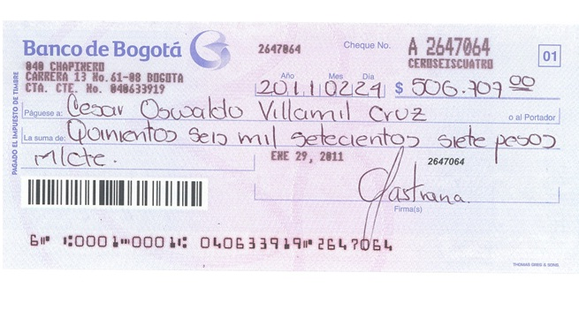
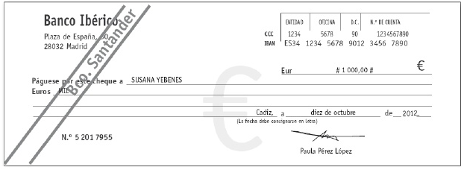

ADELANTO EN CTA.CTE. o GIRO EN DESCUBIERTO
Adelanto o descubierto en cuenta corriente es un préstamo otorgado por una entidad financiera a muy corto plazo que se origina cuando el titular de la cuenta corriente utiliza más del dinero que tiene depositado en dicha cuenta. Es la acción de poner a la orden un cheque sin tener en nuestra cuenta los fondos suficientes para sustentar dicho compromiso, es decir, estamos en números rojos.
Es la mala previsión de nuestras acciones monetarias al adquirir algún compromiso financiero sin tener el soporte "colchón" monetario para asistirlo de manera eficiente.
El Banco tiene un límite de descubierto disponible según el tipo de cuenta que tengas. Si utilizas el descubierto, se cobrará una tasa de interés diario, que podes consultar en tu Resumen de Cuenta. ... El cobro del interés se realiza a mes vencido.

DEPOSITO BANCARIO
Son aquellas colocaciones en los que el dinero se deposita en una cuenta bancaria (caja de ahorro y cuenta corriente) y pueden ser retirados en forma inmediata por el titular de la cuenta. Por esta característica (poder retirar el dinero en cualquier momento), los bancos pagan a los depositantes un interés muy bajo.
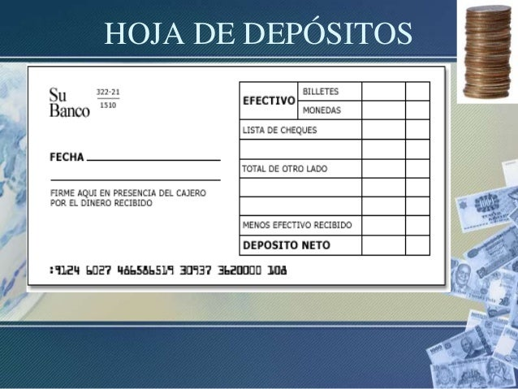

REGISTRACION CONTABLE DE UN DEPOSITO
Ejemplo: se deposita $ 15000 en efectivo en Bco.XX Cta.Cte.

BCO.XX CTA.CTE.  CAJA  Depósito bancario | +A  -A | 15000 | 15000

